

JAVA高级编程大作业

学校教室会议室借用系统

姓名：邹迎童(组长)班级：软网1701学号：201792097成绩：
姓名： 杨璐 班级：软网1702学号：201792249成绩：
姓名： 李馨苑 班级：软件1702学号：201792456成绩：

大连理工大学
Dalian University of Technology
目录
1. 主要类图 3
1.1 接口类 3
1.2 实体类 3
1.3 边界类 3
1.4 控制类 3
1.5 类图 4
2. 数据库设计 5
3. 功能设计 6
3.1 主要功能 6
3.1.1 注册 6
3.1.2 登录 7
3.1.3退出…………………………………………………………………...8
3.2 功能框图 8
4. 代码设计 9
4.1 文件读写操作 9
4.2 Dao模式 9
4.3 Property配置文件 10
4.4 继承多态 10
4.5 工厂模式 10
4.6 泛型 11
4.6 异常 11
4.7 安全 12
4.8 注解 12
4.9 抽象类和接口 12
5. 实现界面 12
6. 课程体会 13

1.主要类图

1.1 接口类
（1）DataBaseDao: Dao模式的接口，定义了所有与数据库有关的所有函数操作。
（2）RoomInter: 工厂模式的接口，定义了新建教室和会议室所需的函数。

1.2 实体类
（1） Room：房间类，会议室和教室的父类，包括会议室和教室的共同属性：房间号、座位号以及借用状态。
（2） Classroom：教室类，继承房间父类以及实现房间接口，实现了教室的增删以及教室信息的输入合法性问题。
（3） meetingRoom：会议室类，继承房间父类以及实现房间接口，实现了会议室的增删以及会议室信息的输入合法性问题。
（4） Roomfactory：工厂类，实现工厂模式的新建类对象。
（5） User：用户类，有用户ID和密码属性，实现了注册功能。
（6） Manager:继承用户类，初始化时账户密码自动赋值为“admin”“123456”。

边界类
BaseDao：实现了继承DataBaseDao接口中的函数功能，即实现数据库的连接、关闭、数据库语言的执行、显示数据库查询结果。另外，自定义了一些其他函数并实现了更新数据库、判断SQL语言是否合法等功能。

控制类
（1）Control:存放main函数，程序入口。
（2）Start：开启程序，执行完整的程序流程
（3）MyException_2 & MyException_3 & MyException_4 ：自定义异常类,用于非法输入。

1.5 类图
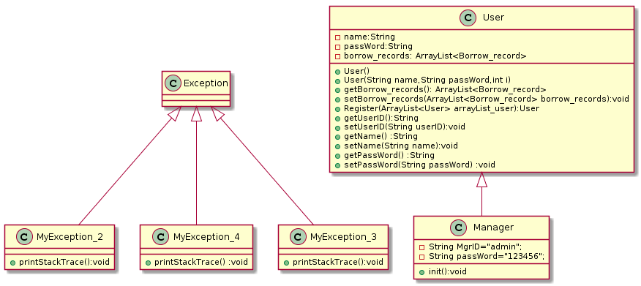
图1.5.1 类图（一）

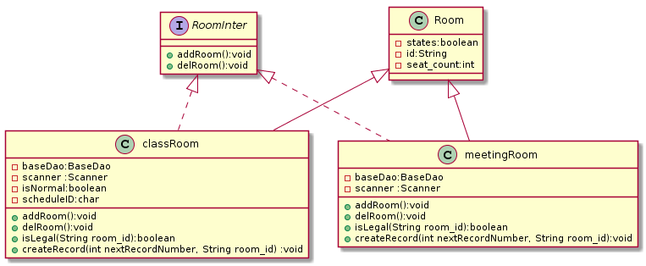
图1.5.2 类图（二）
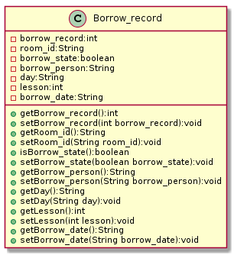
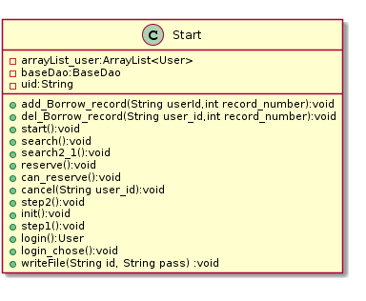
图1.5.3 类图（三）

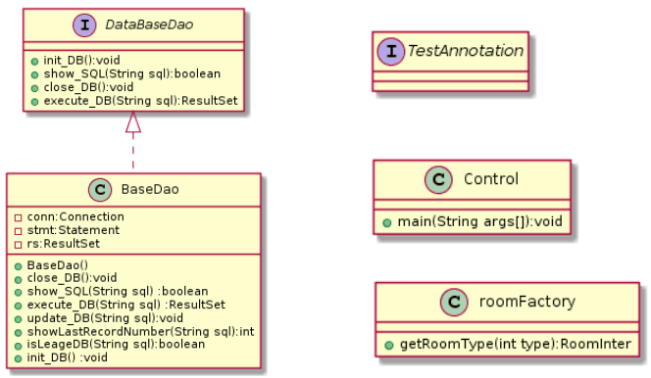
图1.5.4 类图（四）

1.6 E-R图
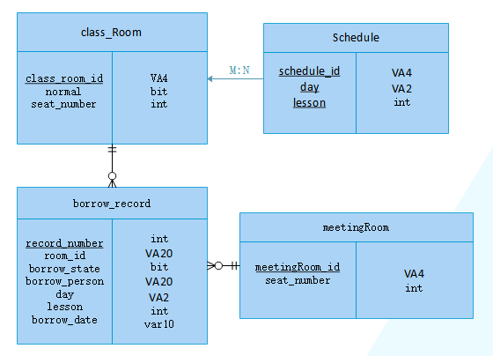
图1.6.1 E-R图

数据库设计

表2.1 表汇总
表名 | 功能说明
schedule | 储存课程安排信息
class_room | 储存教室基本信息
meeting_room | 储存会议室信息
borrow_record | 储存所有房间借用信息

表2.2 借用信息基本表
borrow_record
名称 | 描述 | 数据类型 | 大小 | 备注
record_number | 借用记录号 | INT
room_id | 借用房间号 | CHAR | 20
borrow_state | 借用状态 | BIT |  | 0-未借用 1-借用
borrow_person | 借用用户 | CHAR | 20 | 用户ID
day | 星期 | CHAR | 2
lesson | 第几节课借用 | INT |  | 每天五个时间段
borrow_date | 日期 | CHAR | 10

表2.3 教室信息基本表
class_room
编号 | 名称 | 描述 | 数据类型 | 大小 | 备注
1 | class_room_id | 教室号 | CHAR | 4 | 主键
2 | schedule_id | 课程安排 | CHAR | 4 | 主键
3 | normal | 是否为普通教室 | BIT |  | 1-普通 0-多媒体
4 | seat_number | 座位数 | INT |  | 40/60/200

表2.4 会议室信息表
 | meeting_room
编号 | 名称 | 描述 | 数据类型 | 大小 | 备注
1 | meeting_room_id | 会议室号 | CHAR | 4 | 主键
2 | seat_number | 座位数 | INT

表2.5 课程安排信息表
schedule
编号 | 名称 | 描述 | 数据类型 | 大小 | 备注
1 | schedule_id | 课表ID | CHAR | 4 | 主键
2 | day | 星期 | CHAR | 2 | 主键
3 | lesson | 第几节课借用 | INT |  | 主键

功能设计

3.1 主要功能

3.1.1 注册
用户输入用户名和密码，已有用户名不能重复注册，用户名合法且密码两次确认一致后注册成功。

3.1.2 登录
(1) 普通用户登录
用户名密码正确时登陆成功，登陆后用户可自行选择查看、预约、取消预约、退出登录操作。
·查看：
查看功能可以查看当前空闲房间（教室和会议室），也可以查看当前用户自己的预约情况
·预约：
  - 会议室预约
用户根据系统提示输入自己的需求（会议室号、预约星期、第几节课），没有要求的选项填“无”，系统会根据需求显示符合要求的所有可借条目，没有记录则会返回上一级界面，用户自行选择要借用的记录号进行预约。

  - 教室预约
用户根据系统提示输入自己的需求（教室号、座位数(40/60/200)、多媒体还是普通、预约星期、第几节课），没有要求的选项填“无”，系统会根据需求显示符合要求的所有可借条目，没有记录则会返回上一级界面，用户自行选择要借用的记录号进行预约。
·取消预约
用户一旦选择取消预约，系统会显示出该用户当前所有借用记录，用户在该记录中选择自己想要取消的记录号，如果用户输入记录号不在该列表中则提示错误。
·退出登录
系统跳转至主界面，用户可重新进行注册登陆等操作。
(2) 管理员登录
·增加房间
管理员自行选择增加房间类型（教室/会议室），并输入增加房间的各个属性，若该房间已经存在或输入非法则提示输入错误，重新输入。
·增加教室
输入教室号、座位数(40/60/200)、是否有多媒体添加教室。
·增加会议室
输入会议室号、座位数(40/60/200)添加会议室。
·删除房间
管理员自行选择要删除的房间类型（教室/会议室），并输入善房间的房间号，若该房间已经被预约或输入非法则提示输入错误，重新输入。
  - 删除教室
输入教室号、座位数(40/60/200)、是否有多媒体添加教室。
  - 删除会议室
输入会议室号、座位数(40/60/200)添加会议室。
·退出登录
系统跳转至主界面，管理员可重新进行注册登陆等操作。

3.1.3 退出
退出学校教室会议室借用系统。

3.2 功能框图
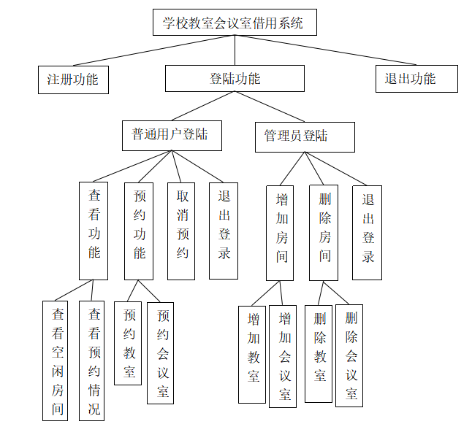
图3.2.1 功能框图

代码设计

4.1 文件读写操作
将用户的用户名和密码通过文件读写的方式写入Text.txt文件中存储。
- public void writeFile(String id, String pass) throws IOException {//写入文件-邹迎童
- File file=new File(".");
- String path=file.getCanonicalFile()+"\\Text.txt";
- BufferedWriter out = new BufferedWriter(new FileWriter(path,true));
- try{
- out.write(id);
- out.newLine();
- out.write(pass);
- out.newLine();
- }catch (NullPointerException e)
- {
- e.getMessage();
- }
- out.flush();
- out.close();
- }

4.2 Dao模式
为了更好的衔接java和数据库，我们将所有关于数据库操作的函数全部封装到了Dao类里，方便对数据库的管理。
- public class BaseDao implements DataBaseDao {
- private Connection conn=null;
- private Statement stmt=null;
- private ResultSet rs=null;
- BaseDao(){
- init_DB();
- }
- public void close_DB()
- public boolean show_SQL(String sql)
- public ResultSet execute_DB(String sql)
- public void update_DB(String sql)
- public int showLastRecordNumber(String sql)
- public boolean isLeageDB(String sql)
- public void init_DB()

4.3 Property配置文件
为了更好的使用Dao模式，增加Dao模式的稳定性，我们设计了property配置文件，方便对数据库连接系数的更改。
- driver=com.microsoft.sqlserver.jdbc.SQLServerDriver
- url=jdbc:sqlserver://localhost:1433
- user=sa
- password=*******

4.4 继承多态
Room，lassroom, meetingRoom之间实现了继承和多态，manager, user之间构成了继承关系，MyException_2,MyException_3, MyException_4继承了Exception类。
- public class classRoom extends Room implements RoomInter
- public class meetingRoom extends Room implements RoomInter
- public class Manager extends User
- public class MyException_2 extends Exception
- class MyException_4 extends Exception
- public class MyException_3 extends Exception

4.5 工厂模式
为了方便管理员进行增加房间，我们在增加教室和增加会议室时采用了工厂模式。
- public interface RoomInter {
- public void addRoom();
- public void delRoom();
- }
- public class roomFactory {
- public RoomInter getRoomType(int type){

- if(type==1){
- return new classRoom();
- }
- else if(type==2){
- return new meetingRoom();
- } else{
- System.out.println("房间类型错误");
- return null;
- }
- }

- }

4.6 泛型
在预防用户错误取消了没有被自己预约的教室和从文件里读取所有用户的信息以排除用户重名的可能时，我们分别设计了两个ArrayList，此处用了泛型的设计，同时为了获取每个用户的预约记录我们又设计了String类型的ArrayList。
- private ArrayList<User>arrayList_user=new ArrayList<User>();
- private ArrayList<String> arrayList_temp=new ArrayList();
- ArrayList<Borrow_record> borrow_records=new ArrayList<>();

4.6 异常
为了解决用户的输入合法性问题，我们专门设计了三个MyException分别处理2种，3种和4种的安全输入。
- public class MyException_2 extends Exception {
- @Override
- public void printStackTrace() {
- System.out.println("您只能输入1和2，请重试");
- }
- }
- public class MyException_3 extends Exception {
- @Override
- public void printStackTrace() {
- System.out.println("您只能输入1，2和3，请重试");
- }
- }

- class MyException_4 extends Exception{
- @Override
- public void printStackTrace() {
- System.out.println("您只能输入1,2,3和4，请重试");
- }
- }

4.7 安全
1.用户名作为普通用户的唯一标识，不允许重复
2.用户进行非法输入时会有提示
3.防止用户取消没有被自己预约的教室
4.防止管理员删除有预约记录的教室

4.8 注解
- package Interface;
- public @interface TestAnnotation{
- }

- @TestAnnotation
- public class Start

4.9 抽象类和接口
我们一共设计了DataBaseDao, RoomInter，TestAnnotation三个接口，分别实现数据库操作和工厂模型设计，其中TestAnnotation作为注解接口。

- public interface DataBaseDao {
- public void init_DB();
- public boolean show_SQL(String sql);
- public void close_DB();
- public ResultSet execute_DB(String sql);
- }

- public interface RoomInter {
- public void addRoom();
- public void delRoom();
- }

- public @interface TestAnnotation{
- }

实现界面

5.1 部分UI界面
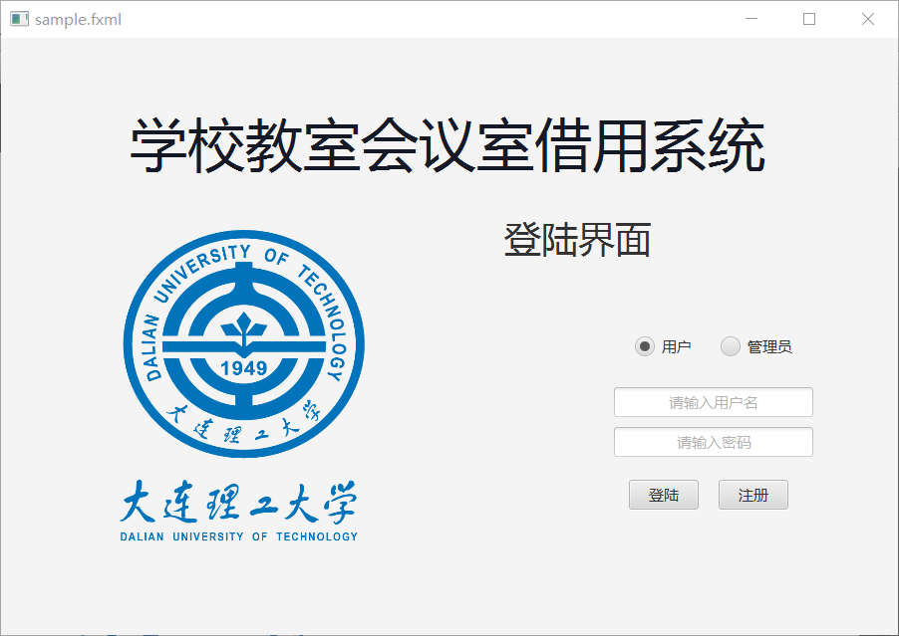
图5.1.1 登陆界面
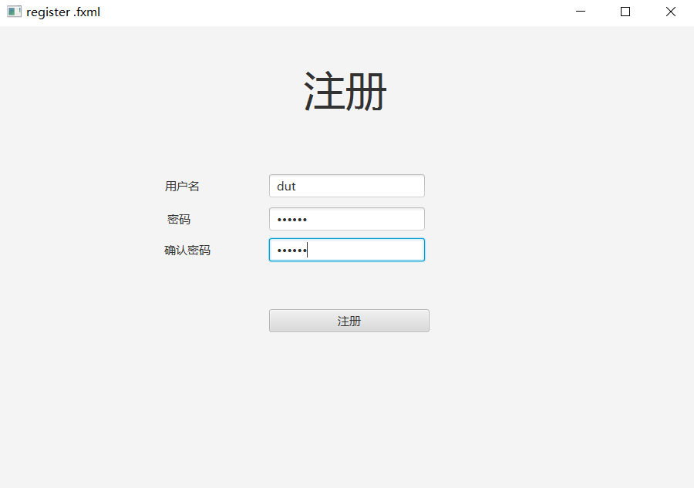
图5.1.2注册界面

5.2 控制台界面
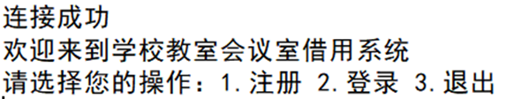
图5.2.1 主界面

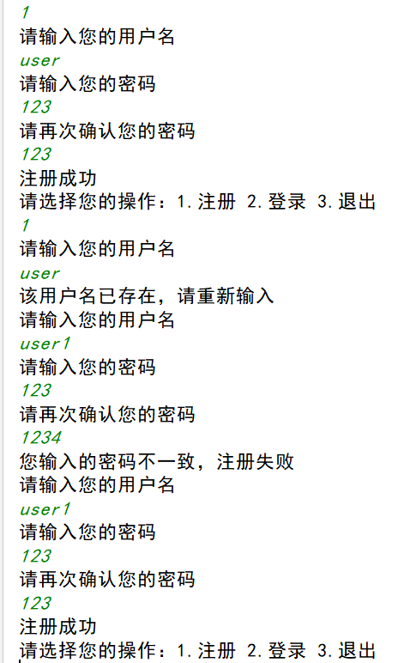
图5.2.2 注册界面

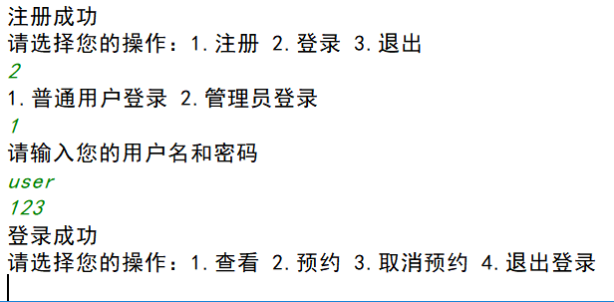
图5.2.3 登陆界面

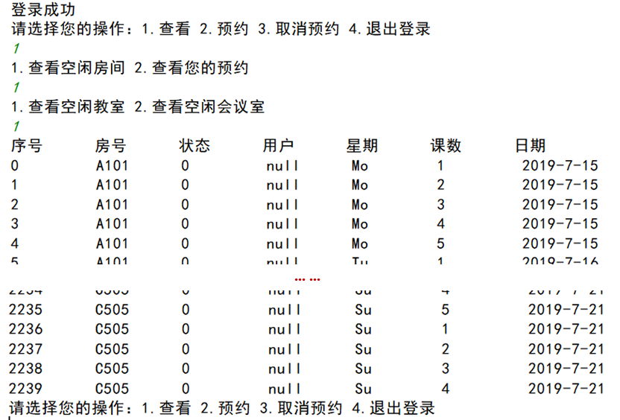
图5.2.4 查看空闲教室界面

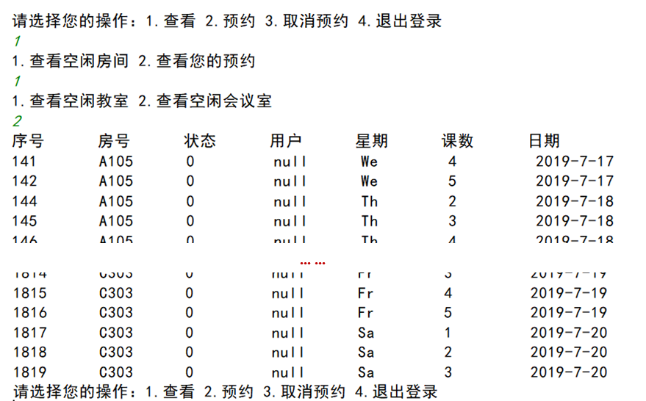
图5.2.5 查看空闲会议室界面

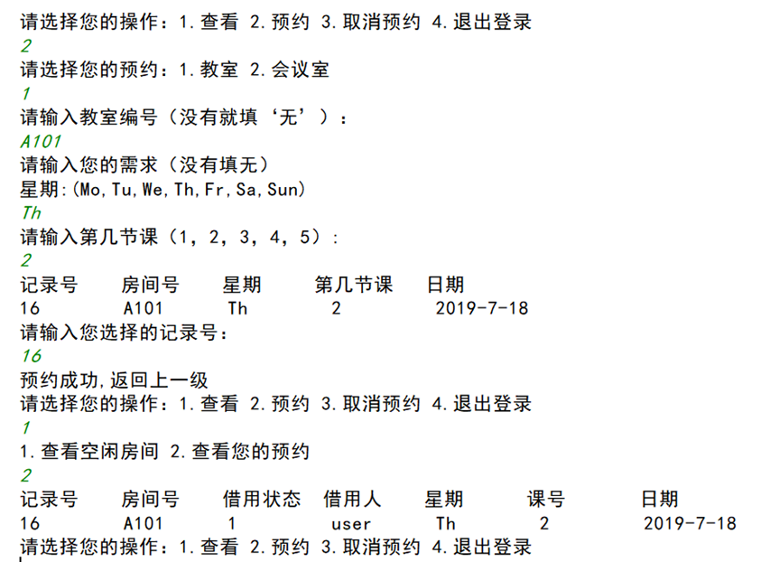
图5.2.6 用户预约教室（已知教室号的情况）

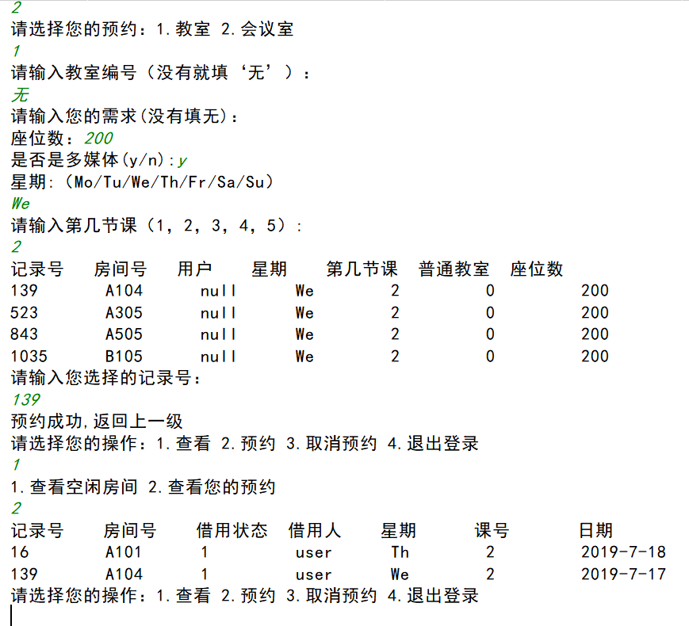
图5.2.7 用户预约教室（对教室号无要求）

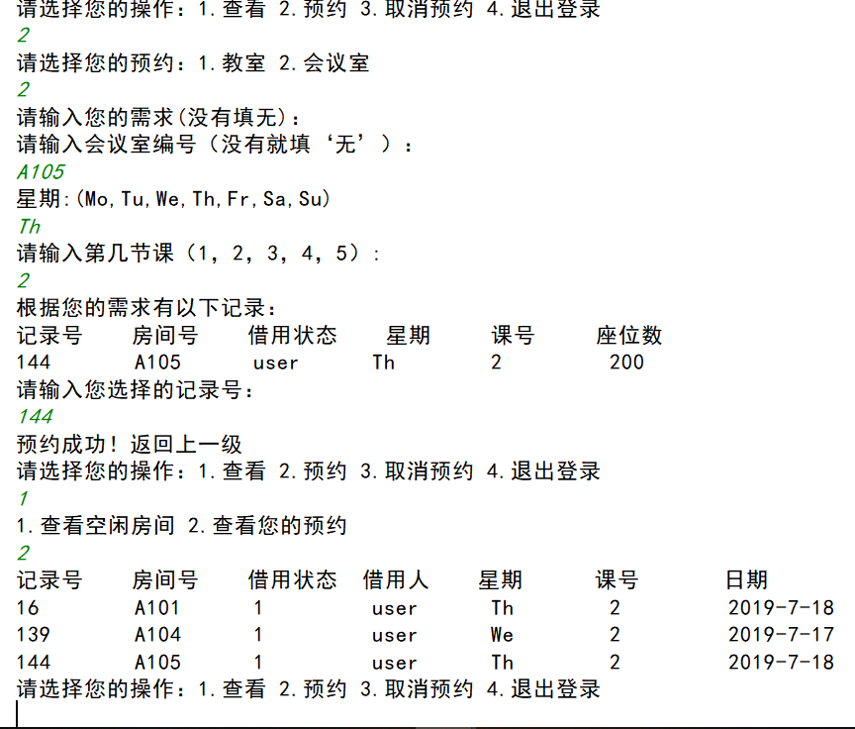
图5.2.8 用户预约会议室（已知会议室号）
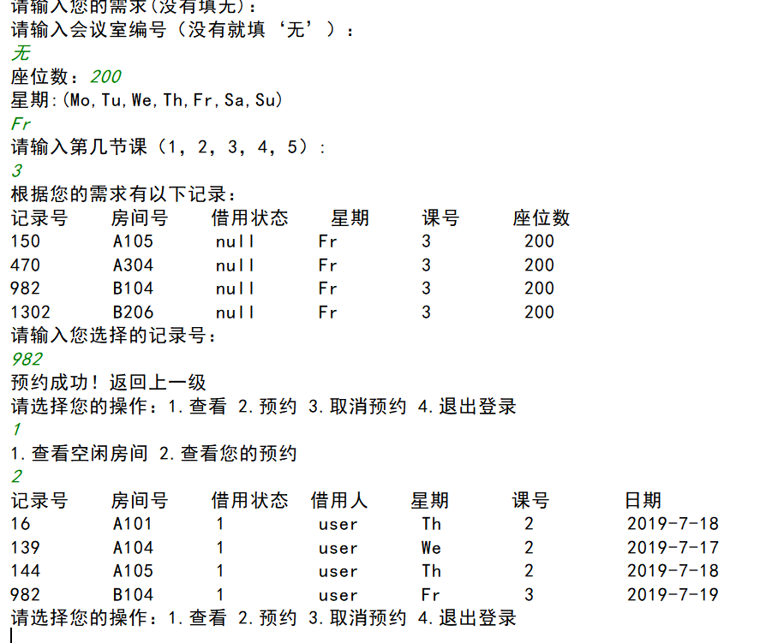
图5.2.9 用户预约会议室（对会议室号无要求）

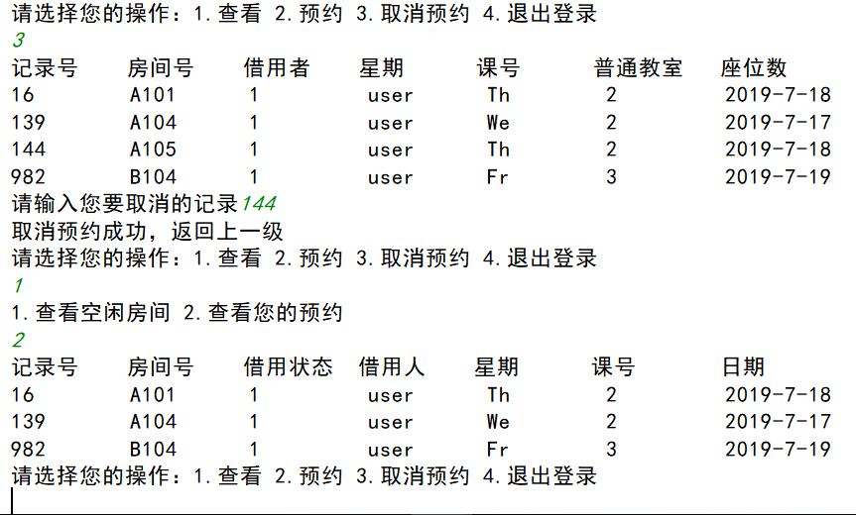
图5.2.10取消预约

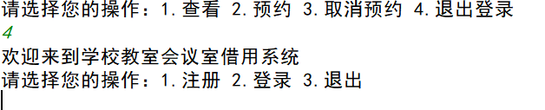
图5.2.11 用户退出登陆

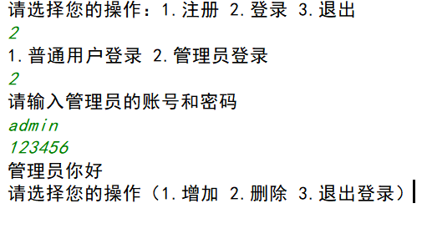
图5.2.12管理员登陆
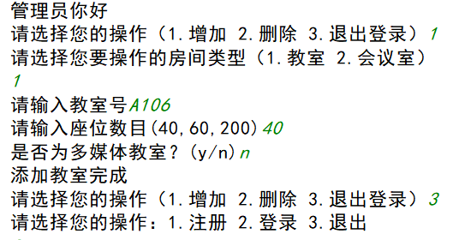
图5.2.13 管理员添加教室

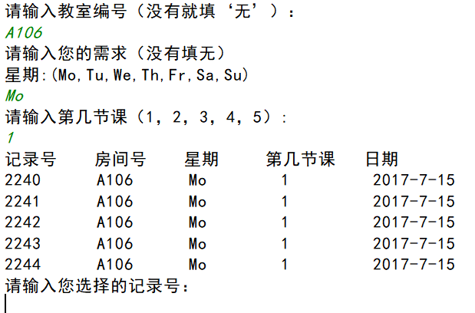
图5.2.14 用户登录检验
（此时会查询到本来没有的A106教室）

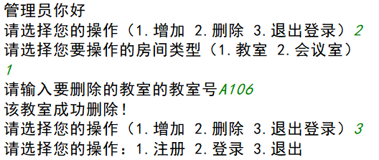
图5.2.15 管理员删除教室

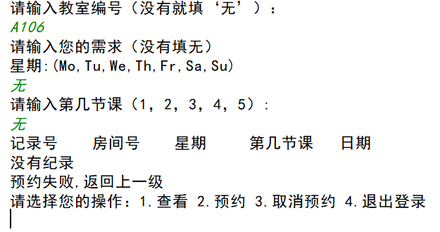
图5.2.16 用户登录检验
（管理员删除后用户查询不到前面添加的A106教室了）
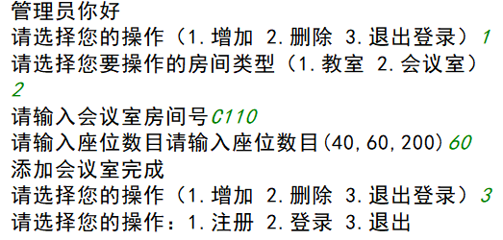
图5.2.17 管理员添加会议室

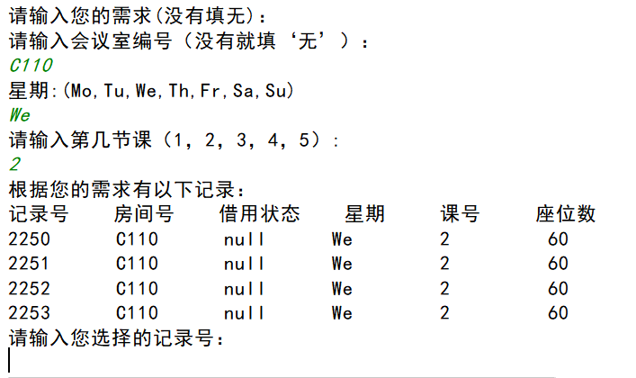
图5.2.18 用户检验
（可以查询到原先不存在的C110会议室）

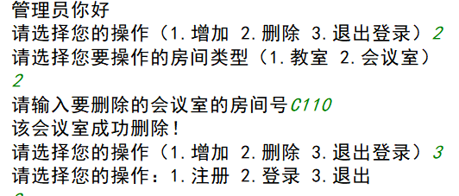
图5.2.19 管理员删除会议室

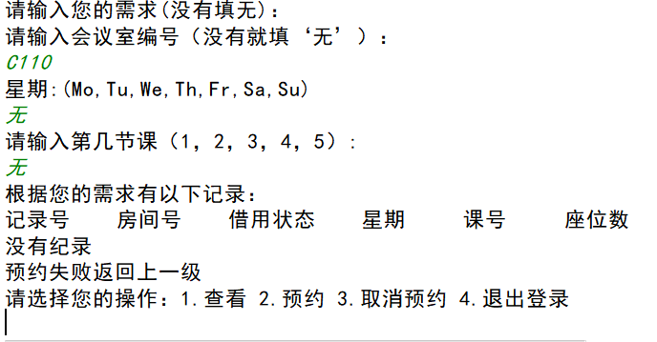
图5.2.20 用户登陆检验
（已找不到C110会议室）
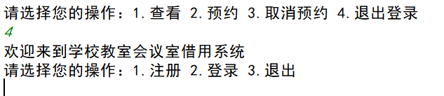
图5.2.21 管理员退出登录

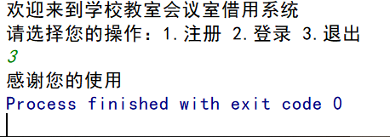
图5.2.22 退出系统

6.课程体会
邹迎童：
在工程开始的初期，我们进行了基本的架构分析，明确了基本的用户类、房间类、教室类、会议室类，因为整个工程涉及到数据库的访问，所以我们需要自行设计数据库，考虑数据的结构和类型，经过协商我们决定仿照大连理工大学开发区校区教学区房间的设计模式，在数据库中我们分别创建了借用记录、教室、会议室和课表四个表格，借用记录中保存了所有每个教室的所有可能的借教室记录，数据库的数据设计部分主要由我的另两位队友完成，我主要负责逻辑部分的编写。从程序的初始化界面到所有基本功能的实现都花费了比较多的时间，期间也是bug不断。
跨过了数据设计和架构的坎，我们又开始尝试数据库和java的连接，在连接数据库的部分时，队友因为环境问题迟迟没有进展，索性在我们深度沟通之后，成功的开始了对数据库的操作。在查看功能方面，我们一度陷入对教室和会议室查看的困境，因为在教室和会议室在id方面没有明显的区别，之后我们通过sql语句分别对数据库中的教室表格和会议室表格进行遍历来判断用户输入的房间id所对应的房间的类型。在用户的注册和登录环节，我们遇到了用户名的重复问题，之后我们使用了泛型，新建了装载user对象的Arraylist，并在新建的时候遍历已经注册的用户的用户名用以保证所有的注册成功的用户不会存在重名的情况。之后又涉及到了用户取消预约的问题，因为担心用户会取消本没有预约的教室，所以我们又增加了一个borrow_record的类里面的存储内容对应的是数据库中的一条借用记录，每个用户对应一个borrow_record的ArrayList这样在取消预约的时候就能判断用户输入的取消的记录是否出现在已经预约的列表中，避免误删。
在本次工程中，我体会到了团队合作的优势和困难，因为之前的编程经历都是最多两个人所有在代码整合的时候没有花费太多的时间，但是由于本次大作业是三个人合作完成，所以在代码整合的时候遇到了很多次代码丢失，代码混乱的情况，这都和我们事前的沟通不当有关，在遇到了这样的情况之后，我们的每次分工都特别的明确，而且也多了解了彼此的分工有利于编码过程中实现更多的约定，以简化后期的整合过程。

李馨苑：
通过一个小学期对JAVA的学习和实践，我不仅仅学到了JAVA的理论知识，也提高了发现问题和解决问题的实践能力。JAVA较之前学过的C++和C语言有着高简洁性、兼容性和规范性，拓展面和运用范围也比较广。我们此次的教室会议室借用系统，以学校的教室为原型，对JAVA语言的一些基本和扩展功能进行了综合，也是对我们所学的JAVA知识和运用进行了一个全面的考察。
整体架构的设计、数据库表结构的设计是这次作业的重点和难点。我们首先列出本系统要实现的功能，并根据功能进行整体框架的构想，具体实现则以尽可能多的运用到我们所学知识为原则，例如用户登录应用文件读写，输入合法性应用异常，用泛型解决用户名重复问题等等。其间，连接数据库的过程是艰难而曲折的，版本不匹配永远是配置环境的首要难题。安全性问题在数据操作类的系统中更加不可忽视。我们整个大作业的进程都是以发现问题、讨论问题、解决问题的模式不断推进的。期间，我主要负责部分的数据库设计、预定功能的逻辑实现、测试代码完善性以及最终文档的编写部分。
团队项目很考验沟通协作能力，在共同完成项目的时候，代码的统一性同步性很重要，这就要求我们时刻保持深度的交流和配合，不断关注整体进度并调整自己的代码。
理想的代码实现和现实中的使用还是有一定距离的，在实现的过程中我们也考虑到了我们代码的一些不足和局限，比如，只能实现当前一周的房间预约，管理员的数量限制等等。当然，代码都是在不断更新的过程中不断优化完善的。
总而言之，这次的大作业项目，给了我一个检验自己和提升自己的机会，使我受益匪浅。

杨璐：
到目前为止小学期已经是第三周了。在真正开始上课之前，听过学长学姐说过大二的小学期还是相对轻松的。但自己真正体验下来，才觉得并非如此。
第一周和第二周里的主要的任务是完成每天华为云Class的题目和MOOC的内容。之前并没有接触过JAVA，但是因为很多内容和C++比较像学起来还算容易。但因为整个小学期还有深度学习的项目，每天除了在教室的大部分时间都在完成处理数据调参数之类的工作，也并没有去深入的学习一下JAVA。我们小组在第二周选题之后，周末开始进行了大作业。大作业的要求是实现控制台，我们的所有想到的功能和扩展功能、安全输入的检测等等都完成之后，本来想要实现一个简单的UI。但是因为之前没有接触过JAVAFX，距离一开始报名答辩的时间也只剩下两天，完成了一半发现来不及。就只实现了一部分，只能作为一个产品原型来看，也让我有些哭笑不得。
我们大作业的前两天基本都在配环境，当时MOOC的进度还没有到数据库，小组里我们装的环境都不一样，小组成员有的是Eclipse，有的是IDEA。因为还涉及到数据库的操作，前两天统一大家的环境也耗费了不少时间。前两天做的事情主要是讨论一下我们要实现的功能，怎样去设计一个系统。在之前的两周我们也自己敲过工程，不同的是当时老师详细的写出了需要实现的功能，当自己去考虑的时候就发现还是比较困难的。直接敲代码要比自己设计系统和功能再实现要容易得多。因为使用什么样的数据结构、设计数据表，适不适合这个真实的借教室系统都是比较未知的。
我们一开始就觉得应该尽可能使用JAVA中学到的知识点，我们一开始的讨论确定的路线就是尽可能多的去实现JAVA的知识点。比如多态、工厂模式、DAO、数据库等等。
一开始我的任务设计、写数据库的表，我们结合了实际让我们使用的数据库和大工的教室类似，同样分为ABC区，结构也符合我们教学区的结构，比如B区只有两层并每层只有7个房间。我们的四个主要的功能是：查看、预约和取消预约和管理员。我实现的部分是取消预约和管理员。我用到的部分涉及了JDBC、工厂模式等等。其实我觉得敲代码的过程是相对容易的，因为大作业的题目本身就是一些比较基本的、简单的系统的实现。但是比较困难的是设计并且扩展功能。在完成了基本功能之后，大概还有两天的时间，我考虑过要不要去实现高并发操作的内容，然后自己搜了几集网课来看。我们的课程简单涉及到了多线程，但是没有涉及到高并发性操作。一开始整个管理系统的体系也就确定好了，更改起来就得变动很大部分。包括后来实现完了JAVA的UI的界面，却发现如果重新写UI的逻辑就可以说是从头开始写了。
感觉这个小学期有一些遗憾吧。后来想要实现的UI因为时间来不及没做完，前两周也因为其他项目的原因没有更多的提前去学更多的部分。而且我们一开始考虑的是先完成基础部分，再加扩展部分。可是完成了基础部分之后，发现有一些扩展功能加进去的话整个大的框架都变了。其实真正写大作业的时间也就只有五六天，刨去写华为云作业等等的时间可能要更少。但是这个大作业还是给了我很多比较宝贵的经验吧。我其实更喜欢自己一个人完成一些东西，但其实大家在一起能发现很多一个人想不到的问题。大家一起做东西的时候效率也会比较高。
小学期的JAVA就因为答辩时间提前了提前结束啦。之前和老师交流过这种华为云做题的模式，老师说过以后可能都没有这么集中的编码时间了，还挺感慨的，这种形式确实能催促着我们去写代码,很有收获。

